附件：1.中山火炬高技术产业开发区落实地块土地利用总体规划图（落实前）
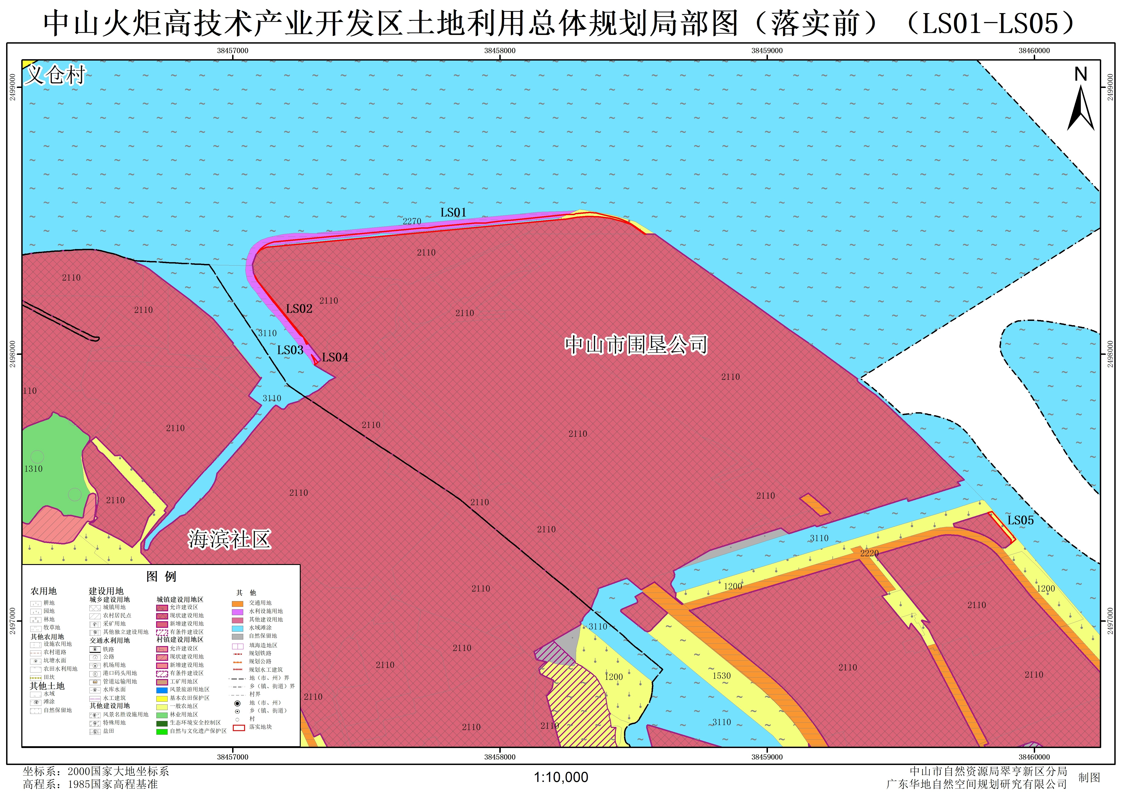

附件：2.中山火炬高技术产业开发区落实地块土地利用总体规划图（落实后）
